Modul Praktikum: Implementasi Library FPDF menggunakan PIP

Pip merupakan pengelola paket Python yang memudahkan instalasi, pembaruan, dan penghapusan library beserta dependensinya dari repositori PyPI; cukup dengan perintah seperti “pip install nama_paket”, proyek langsung mendapat fungsi tambahan tanpa menulis ulang dari nol. Ada banyak library di Python seperti requests untuk HTTP, numpy untuk komputasi numerik, pandas untuk analisis data, pygame untuk gim 2D, fpdf2 untuk membuat dokumen PDF, dan rich untuk tampilan terminal yang menarik.
Fpdf adalah library Python ringan untuk menyusun dan mengekspor dokumen PDF secara programatis, menyediakan API sederhana untuk menambah halaman, teks, tabel sederhana, gambar, garis, dan pengaturan font maupun margin. Dengan fpdf, aplikasi dapat menghasilkan laporan seperti invoice, kwitansi, atau ringkasan data langsung dari kode, sehingga alur otomatisasi dokumen menjadi cepat, reproducible, dan bebas ketergantungan pada aplikasi pengolah dokumen grafis.
Instalasi library FPDF secara global melalui cmd seperti berikut ini:
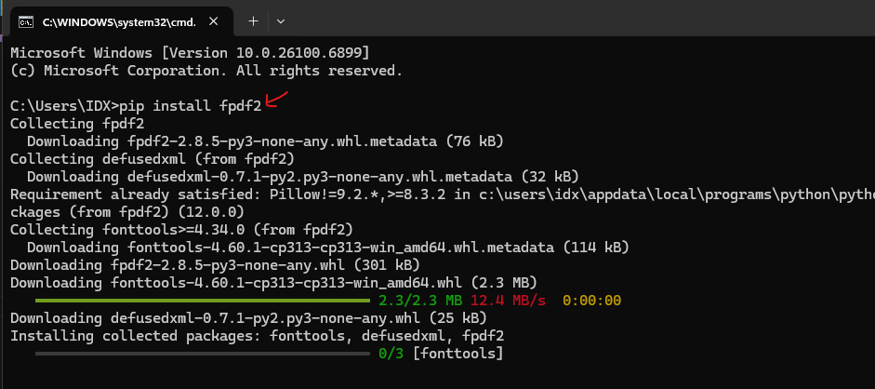
Buka VScode, buat file dengan nama inventori_barang.py lalu salin kode dibawah ini:
from fpdf import FPDF

def input_barang():
data = []
print("Masukkan data barang. Ketik 'selesai' atau kosongkan nama untuk berhenti.")
while True:
nama = input("Nama barang: ")
if not nama or nama == "selesai": # nilai sentinel
break
try:
stok = int(input("Stok: "))
harga = int(input("Harga satuan (Rp): "))
except ValueError:
print("Input tidak valid. Ulangi item ini.")
continue
data.append({"nama": nama, "stok": stok, "harga": harga})
return data

def statistik(data):
jml_item = len(data)
total_stok = sum(d["stok"] for d in data)
total_nilai = sum(d["stok"] * d["harga"] for d in data)
return jml_item, total_stok, total_nilai

def export_pdf(data, ringkas, filename="laporan_inventory.pdf"):
jml_item, total_stok, total_nilai = ringkas
pdf = FPDF(orientation="P", unit="mm", format="A4")
pdf.add_page()
pdf.set_font("Helvetica", "B", 16)
pdf.cell(0, 10, "Laporan Inventory", ln=1, align="C")

pdf.set_font("Helvetica", size=11)
pdf.cell(0, 8, f"Jumlah item: {jml_item}", ln=1)
pdf.cell(0, 8, f"Total stok : {total_stok}", ln=1)
pdf.cell(0, 8, f"Total nilai: Rp {total_nilai:,}", ln=1)

pdf.ln(4)
pdf.set_font("Helvetica", "B", 12)
pdf.cell(90, 8, "Nama", border=1)
pdf.cell(30, 8, "Stok", border=1, align="R")
pdf.cell(40, 8, "Harga", border=1, align="R")
pdf.cell(30, 8, "Subtotal", border=1, ln=1, align="R")

pdf.set_font("Helvetica", size=11)
for d in data:
subtotal = d["stok"] * d["harga"]
pdf.cell(90, 8, d["nama"], border=1)
pdf.cell(30, 8, str(d["stok"]), border=1, align="R")
pdf.cell(40, 8, f"Rp {d['harga']:,}", border=1, align="R")
pdf.cell(30, 8, f"Rp {subtotal:,}", border=1, ln=1, align="R")

pdf.output(filename)
print(f"PDF tersimpan: {filename}")

def menu():
data = input_barang()
if not data:
print("Tidak ada data dimasukkan.")
return
ringkas = statistik(data)
print("\nStatistik:")
print(f"- Jumlah item: {ringkas[0]}")
print(f"- Total stok : {ringkas[1]}")
print(f"- Total nilai: Rp {ringkas[2]:,}")

pilih = input("\nExport ke PDF? (y/n): ")
export_pdf(data, ringkas)

if __name__ == "__main__":
menu()

Screenshot hasil anda dibawah ini dengan percobaan inputan 5 barang berbeda:
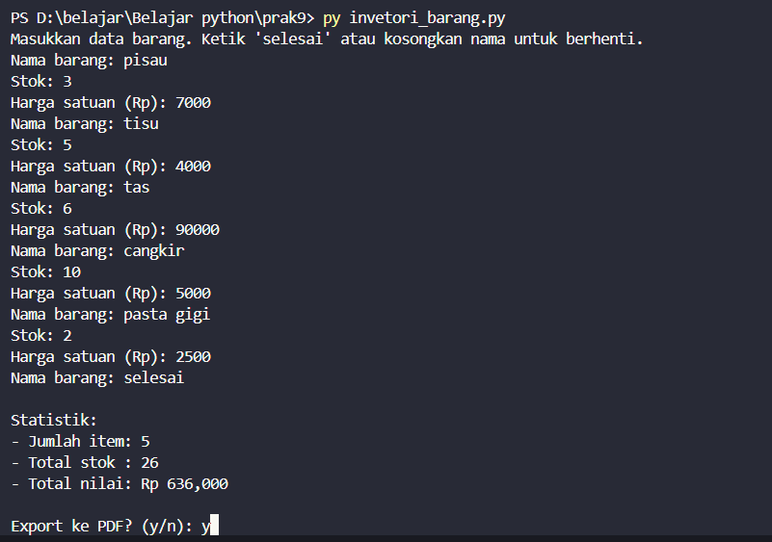

Bagaimana hasil PDF yang dihasilkan?? Cek di tempat yang sama dengan file py diatas. Screenshot hasilnya disini:
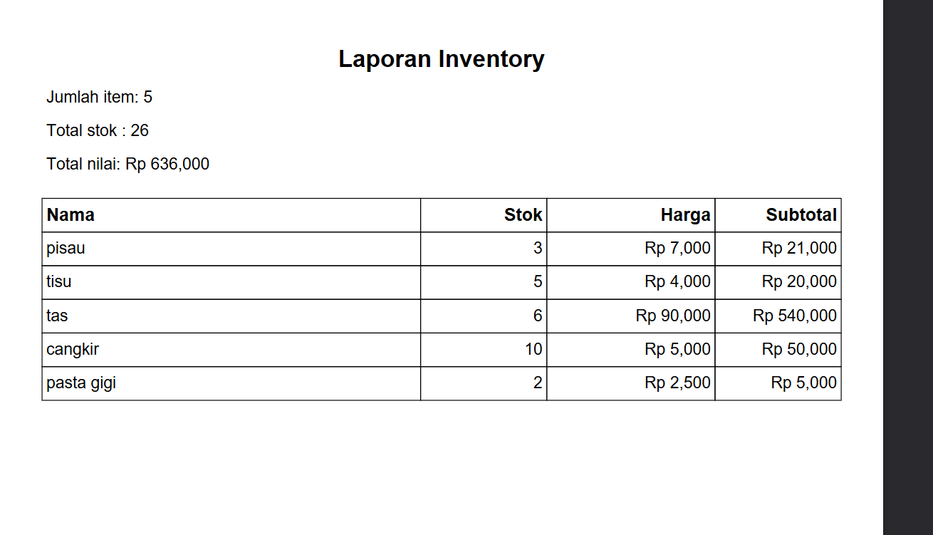

Uninstall library fpdf2 dengan perintah:
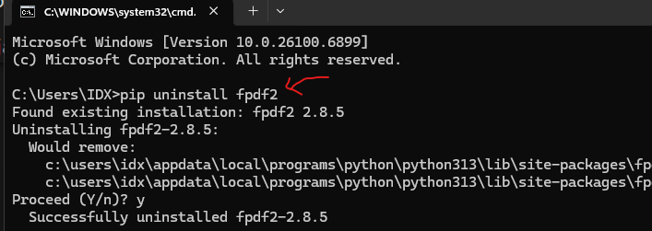
Apa yang terjadi? Screenshot dan jelaskan secara singkat:
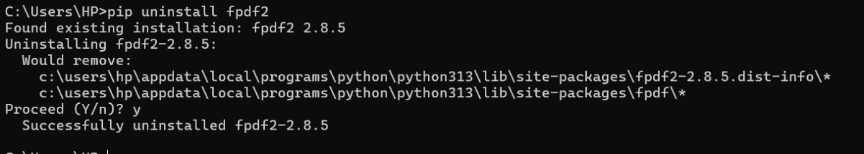
Yg tejadi adalah program akan menjadi package fpdf2 kemudian menghapusnya dari system.

- Selamat Mengerjakan -

